**光大信托•鸿泰2号集合资金信托计划**

**2020年2月监管报告**

**项目名称：融创无锡利源项目**

**委托方：光大兴陇信托有限责任公司**

**受托方：北京康信君安资产管理有限公司**

**监管人员：栗红亮**

**日期：二零二零年三月六日**

**目录**

1项目基本情况 1

2重大事件披露 2

3项目证照办理情况及施工进度情况 2

3.1项目证照办理情况说明 2

3.2项目2020年2月施工进度情况 3

4印鉴使用情况 5

5项目竞品分析 6

6项目销售情况 7

附件一共管物品使用登记簿 8

附件二标的项目平面图 9

为了方便阅读，本报告中将部分企业名称简写为：

·项目公司：无锡融颢置业有限公司

·光大信托：光大兴陇信托有限责任公司

·康信资管：北京康信君安资产管理有限公司

# 1项目基本情况

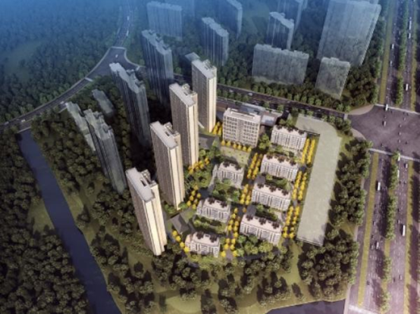

标的项目为融创无锡利源项目，位于江苏省无锡市新吴区江溪路与机场路交叉口西南侧利源汽车城西侧。标的项目用地面积39,021.4平方米，总建筑面积约为106,606平方米，规划用途为居住用地，容积率≤2.0-2.2，建筑密度≤28%，绿地率≥30%。宗地使用年限为：商业用地至2059年4月29日止，住宅用地至 2089年 4 月29日止。土地出让金起始价59,330万元，成交价为106,430万元，起始楼面价7,602.24元/㎡，成交楼面价为13,637.70元/㎡。

标的项目规划总建筑面积106,606平方米，地上建筑面积79,749平方米，地下建筑面积26,857平方米，规划建设1#-12#共12栋住宅楼，13#商业及配套用房，一座地下车库。开工日期为2019年7月30日，计划竣工日期为2022年6月30日。

2019年9月29日标的项目在发改委通过的销售备案价格为洋房28871元/平米，高层（毛坯24322元/平米，精装2850元/平米）。2019年10月19日标的项目正式开盘，推盘名称“新溪雅园”。

# 2重大事件披露

2020年2月17日，项目公司管理人员到岗正式复工，工地施工的复工申请相关手续正在陆续办理，因政府部门对项目工地现场提出有关疫情防控工作的相关整改要求，截至2020年2月29日项目工地尚未复工，复工时间待整改完成验收后才能确定。

# 3项目证照办理情况及施工进度情况

## 3.1项目证照办理情况说明

项目公司已办理证照情况如下：

|  |  |  |  |
| --- | --- | --- | --- |
| **证照名称** | **证照号** | **核发时间** | **备注** |
| 营业执照正本 | 91320214MAIY8PYAXW | 2019/6/13 | 项目公司 |
| 营业执照副本 | 91320214MAIY8PYAXW(1/1) | 2019/6/13 | 项目公司 |
| 不动产权证书 | 苏（2019）无锡市不动产权第0249262号 | 2019/8/28 | 标的项目整体 |
| 建设用地规划许可证 | 地字第3202012019X0041号 | 2019/5/13 | 标的项目整体 |
| 建设工程规划许可证 | 建字第3202012019X0183号 | 2019/7/24 | 1#-7#，13#楼 |
| 建设工程规划许可证 | 建字第3202012019X0184号 | 2019/7/24 | 8#-12#楼 |
| 建筑工程施工许可证 | 320291201907300101 | 2019/7/30 | 标的项目整体 |
| 商品房预售许可证 | （2019）预销准字第120号 | 2019/9/29 | 4#，10#，11# |
| 暂定资质证书 | 无锡KF14415 | 2018/8/17 | 项目公司 |
| 商品房预售许可证 | （2019）预销准字第174号 | 2019/12/20 | 5#、9#、12# |

2020年2月项目公司未新增其他项目证照。

## 3.2项目2020年2月施工进度情况

受政府因新型冠状病毒感染的肺炎疫情防控工作影响，项目工地复工的相关资料已递交，因政府部门对项目工地现场提出有关疫情防控工作的相关整改要求，复工时间待整改完成验收后才能确定，项目工地2月未施工，3月份未列施工计划。

（转下页）

标的项目现场照片（2020年1月）

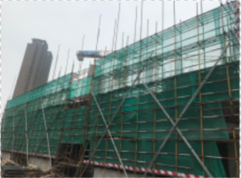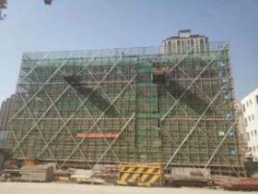

1、2#楼三层墙柱钢筋绑扎完成 2、4#楼样板间精装施工，门窗单位施工，外

涂单位施工

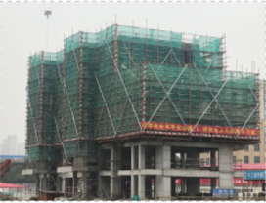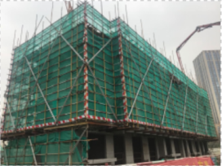

3、5#楼主体结构封顶 4、9#楼四层墙柱顶梁板砼已浇筑

24#楼五层顶板混凝土浇筑完成

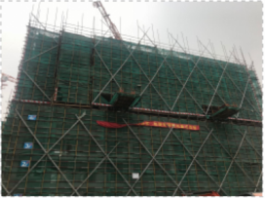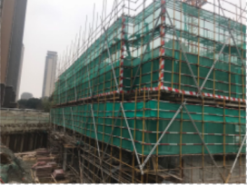

5、10#楼八层墙柱顶梁板砼已浇筑 6、12#楼二层墙柱顶梁板砼已浇筑

# 4印鉴使用情况

对于印章的使用，项目公司人员按照监管协议规定，履行印章使用流程，填写印章使用登记表，康信资管监管人员了解用印事由，通过邮件等方式向光大信托有关人员提交用印申请（简单事务、日常事务用印除外），待光大信托有关人员批复后方给予盖章。2月份印鉴使用情况如下：

**2020年2月印章使用情况表**

| **日期** | **用印事由** | **用印材料** | **印鉴名称及使用次数** | **申请人** | **用印依据** | **备注** |
| --- | --- | --- | --- | --- | --- | --- |
| 2020/2/19 | 客户贷款合同（工行） | 客户贷款合同（工行） | 公章（11）、法人章（11） | 赵海燕 | 内部审批 |  |
| 2020/2/21 | 2020年全年员工宿舍租赁 | 2020年全年员工宿舍租赁 | 公章（9） | 阮杰 | 内部审批 | 由邹镇华代为登记用印 |
| 2020/2/24 | 利源项目复工申请资料及疫情防控预案 | 利源项目复工申请资料及疫情防控预案 | 公章（40） | 薛冰 | 内部审批 | 审批单于2月26日补齐 |
| 2020/2/24 | 2020年案场1月物耗采购 | 2020年案场1月物耗采购 | 公章（9） | 阮杰 | 内部审批 | 由邹镇华代为登记用印 |
| 2020/2/24 | 购房业主向农行申请按揭贷款股东会决议 | 购房业主向农行申请按揭贷款股东会决议 | 公章（1） | 赵海燕 | 内部审批 |  |
| 2020/2/24 | 恒丰银行按揭准入征信授权书 | 恒丰银行按揭准入征信授权书 | 公章（2）、法人章（2） | 赵海燕 | 内部审批 |  |
| 2020/2/24 | 资金划拨承诺函 | 资金划拨承诺函 | 公章（2） | 陈虎 | 内部审批 | 拨付人民币8,189,077.65元至施工总承包方常州明大工程建设有限公司 |
| 2020/2/25 | 预审网签信息 | 网签预审3套 | 公章（2） | 李洁 | 内部审批 | 由王琳代为登记用印本次用印3套 |
| 2020/2/26 | 利源项目监管资金跨节点拨付申请表及恒丰银行关于开立按揭账户使用原子印章的说明 | 利源项目监管资金跨节点拨付申请表及恒丰银行关于开立按揭账户使用原子印章的说明 | 公章（2） | 曾志豪 | 内部审批 | 具体拨付金额待资金拨付申请通过再行确定 |
| 2020/2/26 | 总包防控防疾方案 | 总包防控防疾方案 | 公章（4） | 蔡秋晨 | 内部审批 |  |
| 2020/2/27 | 2020年1-3月案场物业人员合同 | 2020年1-3月案场物业人员合同 | 公章（8） | 浦敏洁 | 内部审批 | 由邹镇华代为登记用印 |
| 2020/2/28 | 利源项目监管资金跨节点拨付申请表 | 利源项目监管资金跨节点拨付申请表 | 公章（1） | 曾志豪 | 内部审批 | 2月26日递交的文件在房管局未扫描通过，重新用印 |

2020年2月期间，项目公司未签订合同。

# 5项目竞品分析

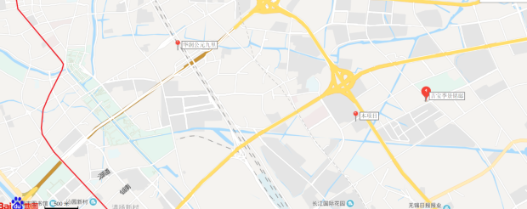

本项目地处无锡市新区中心，长江北路沿线成熟商业配套，距本项目最近的主要竞品楼盘有华润公元九里和吉宝季景铭邸。2020年2月份竞品楼盘情况如下：

| **竞品楼盘** | **项目简介** | **主力在售** | **面积分布（㎡）** | **2019年2月主力在售产品报价**  **（单位:元/ ㎡）** |
| --- | --- | --- | --- | --- |
| 华润公元九里 | 华润公元九里位于新吴区南长街旁，塘南路与永乐东路交汇处，项目建设用地面积约108075.2平方米。此楼盘类型包括叠墅，高层，洋房等。 | 叠墅、高层、洋房 | 上叠136，中叠145，下叠145，高层89，109，洋房93,128 | 叠墅均价25,000，高层均价21,000-22,000，洋房均价26,000-27,000 |
| 吉宝季景铭邸 | 吉宝季景铭邸位于新吴机场路以东，江溪路以南，锡士路以西，江华路以北，项目建设用地面积约180,299平方米。此楼盘类型包括叠拼，高层等。 | 叠墅、高层 | 上叠约142，中叠约172，下叠约285，高层98、116、130，小高层126、143 | 叠墅均价24,000，高层均价20,000-21,000，小高层均价23,000-24,000 |

标的项目周边2月无新出让的住宅地块。

# 6项目销售情况

标的项目于2019年9月29日取得首张《商品房预售许可证》，截止2020年2月29日共取得2张《商品房预售许可证》，证载许可预售楼栋为4#、5#、9#、10#、11#、12#楼，许可预售建筑面积56675.97平方米，推盘名称“新溪雅园”。

**截至2019年12月31日已售出情况**

|  |  |  |  |  |
| --- | --- | --- | --- | --- |
| **已售情况** | **套数（套）** | **面积（㎡）** | **合同价（元）** | **已收款额（元）** |
| 认购（已认购未签约） | 45 | 4757.61 | 119339848 | 27094979 |
| 草签 | 2 | 198.94 | 4850000 | 1410000 |
| 网签 | 38 | 3888.2 | 95729503 | 32312145 |
| **总计** | 85 | 8844.75 | 219919351 | 60817124 |

# 附件一共管物品使用登记簿

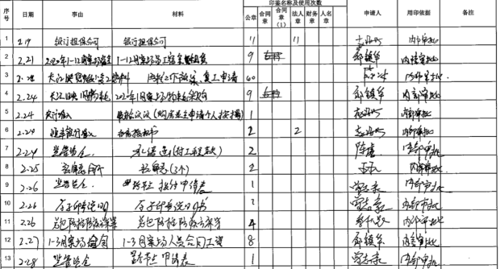

# 附件二标的项目平面图

